1. Określ, jakich postaci historycznych dotyczą podane opisy. (0–4 p.)

AWładysław Łokietek– zjednoczył polskie ziemie po okresie rozbicia dzielnicowego.

BWładysław Jagiełło– król, który pokonał wojska krzyżackie w bitwie pod Grunwaldem.

CKonrad Mazowiecki– książę, który sprowadził Krzyżaków do Polski

2. Poniższe mapy przedstawiają historyczne terytoria państwa polskiego na tle współczesnych granic Polski. Pod każdą z map wpisz właściwy okres historyczny.(0–2 p.)
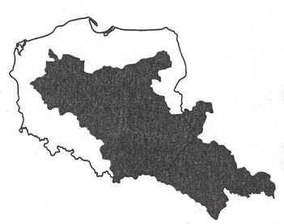
A Polska w latach 1918- 1939B Królestwo Polskie za Kazimierza Wielkiego XIV w.

3. Do każdej ilustracji dopisz nazwę wydarzenia historycznego, które symbolizują ilustracje:(0-3p.)

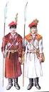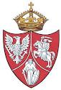
A. Powstanie Warszawskie B.Powstanie Kościuszkowskie C. Powstanie Styczniowe

4. Podaj nazwisko i imię zaprezentowanej osoby. (0–1 p.)
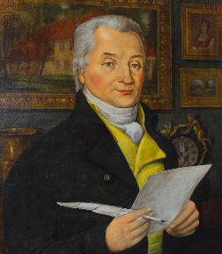

Józef Wybicki

